

Официальное издание органов местного самоуправления Абалаковского сельсовета Енисейского района Красноярского края
№ 17 от 05.07.2021 года

В номере:
1. ПОСТАНОВЛЕНИЕ от 05.07.2021г. №37-п «Об утверждении списка мест для размещения агитационных материалов на период предвыборной кампании депутатов Государственной Думы Федерального собрания Российской Федерации VIII созыва, Законодательного Собрания Красноярского края IV созыва».
2. Статья ПЧ-123 «Тополиный пух-источник пожарной опасности!»
1. ПОСТАНОВЛЕНИЕ от 22.06.2021г. №422-п
1. Приказ от 11.06.2021г. №349-п

Напечатано на компьютере по адресу: 663141 Красноярский край, Енисейский район, с. Абалаково, ул.Нефтяников, 7, тел. 83919578506
Ответственный за выпуск: специалист сельсовета Черепанова Л.В.
Распространяется бесплатно. Тираж-40 экземпляров.

РФ
АДМИНИСТРАЦИЯ АБАЛАКОВСКОГО СЕЛЬСОВЕТА
ЕНИСЕЙСКОГО РАЙОНА КРАСНОЯРСКОГО КРАЯ

ПОСТАНОВЛЕНИЕ

05.07.2021г. с. Абалаково № 37-п

Об утверждении списка мест для размещения агитационных печатных материалов на период предвыборной кампании депутатов Государственной Думы Федерального Собрания Российской Федерации VIII созыва, Законодательного Собрания Красноярского края IV созыва.

Руководствуясь Федеральным законом от 12.06.2002 N 67-ФЗ "Об основных гарантиях избирательных прав и права на участие в референдуме граждан Российской Федерации", Федеральным законом от 22.02.2014 N 20-ФЗ "О выборах депутатов Государственной Думы Федерального Собрания Российской Федерации", Уставным законом Красноярского края от 21.04.2016 N 10-4435 "О выборах депутатов Законодательного Собрания Красноярского края", утвердить список мест для размещения агитационных печатных материалов на период предвыборной кампании депутатов Государственной Думы Федерального Собрания Российской Федерации VIII созыва, Законодательного Собрания Красноярского края IV созыва на территории Абалаковского сельсовета Енисейского района Красноярского края руководствуясь Уставом Администрации Абалаковского сельсовета ПОСТАНОВЛЯЮ:
1. Утвердить следующие места для размещения агитационных печатных материалов на период предвыборной кампании депутатов Государственной Думы Федерального Собрания Российской Федерации VIII созыва, Законодательного Собрания Красноярского края IV созыва.:
- ограждение нежилого здания - с. Абалаково, ул. Советская, 5Б;
- нежилое здание - с. Абалаково, ул. Советская, 36;
- нежилое здание - д. Усть-Тунгуска, ул. Центральная, 31;
- остановка междугороднего транспорта - д. Смородинка, ул. Центральная.
2. Контроль за исполнением данного постановления оставляю за собой.
3. Постановление вступает со дня подписания и подлежит официальному опубликованию (обнародованию) в печатном издании «Вестник Абалаково» и на официальном сайте администрации Абалаковского сельсовета https://abalakovo-adm.ru.

Глава сельсовета О.А. Шаталина

Тополиный пух –
источник пожарной опасности!
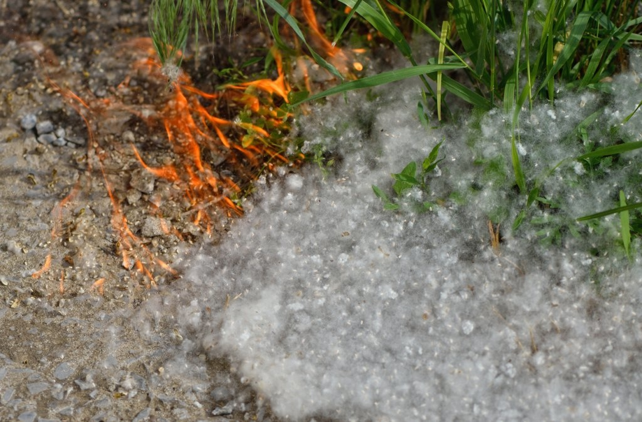
В летнее время тополиный пух становится причиной возникновения пожаров, поскольку он легко воспламеняется и горит с большой скоростью. Скапливаясь у строений, складов, стоянок автотранспорта, во дворах, на тротуарах, тополиный пух служит хорошим топливом для огня.
Неосторожно брошенный окурок или спичка, могут стать причиной пожара. Кроме того, поджигание тополиного пуха – излюбленное развлечение детей. Именно поэтому обращаемся к родителям провести с детьми беседы об опасности поджигания тополиного пуха, объяснить всю опасность шалости с огнем.
В летний период ребенок много времени проводит без присмотра взрослых. Как правило, летом дети большую часть времени проводят свой досуг на улице. Родители, побеседуйте с детьми, обратите внимание на безопасность при провождении свободного времени на улице и дома, отдыхе у водоемов. В июле и августе тополиный пух стелется по тротуарам и обочинам дорог, а также становится объектом внимания детей и невольным участником детской шалости с огнем.
Суждение о том, что всегда при желании можно проконтролировать горение тополиного пуха является ошибочным. Особенность его горения заключается в высокой скорости распространения пламени. А учитывая, что пух скапливается в «клубки», то мгновенное распространение и общий уровень опасности нередко становится причиной для выезда по тревоге пожарных подразделений. Огонь может перекинуться на сухую траву, мусор, а затем и на жилые строения, автомобили, различные деревянные конструкции, находящиеся рядом. Помимо угрозы безопасности каким-либо строениям и объектам, из-за высокой скорости горения скоплений тополиного пуха, ребенок может получить серьезные термические ожоги.
Уважаемые взрослые! Не поджигайте тополиный пух сами и не позволяйте это делать детям. Если вы увидели на улице баловство ребят с тополиным пухом — не проходите мимо! Объясните им, что этого делать нельзя и что могут наступить печальные последствия. Тем самым вы можете предотвратить огненную трагедию. Подумайте о собственной безопасности и безопасности окружающих. Также не забудем о классическом выражении, ставшим уже постулатом бытовой жизни — спички детям не игрушки. Примите дополнительные меры, как морального воздействия, так и физической недоступности источников зажигания от детей.
Для предотвращения возгораний, например, рядом со своим автомобилем или жилым домом, рекомендуется пролить водой скопления пуха или отмести его на безопасное расстояние.
Помните! Предупредить несчастный случай всегда легче, чем исправить его последствия! Выполнение элементарных мер осторожности — залог нашей общей безопасности!

При обнаружении пожара немедленно сообщите в пожарную охрану по номерам 01, 101, 112

